认证审核报告审批页
项目编号 | 0078-2020-QEO-2022
受审核方名称 | 重庆跃达新能源有限公司
注册地址 | 重庆市江北区港城东路2号5幢5-1
经营地址 | 重庆市江北区港城东路2号5幢5-1
审核类型 | Q：监督第2次 E：监督第2次 O：监督第2次
认证范围 | Q:真空断路器、柱上单相隔离开关、户外交流高压跌落式熔断器的生产（资质许可范围内除外）。  E:真空断路器、柱上单相隔离开关、户外交流高压跌落式熔断器的生产（资质许可范围内除外）所涉及的相关环境管理活动。  O:真空断路器、柱上单相隔离开关、户外交流高压跌落式熔断器的生产(资质许可范围内除外）所涉及的相关职业健康安全管理活动。
服务认证等级（适用时） | □十星级□九星级 □八星级 □七星级 □六星级  □五星级 □四星级 □三星级 □达标级
评审人员签字 | 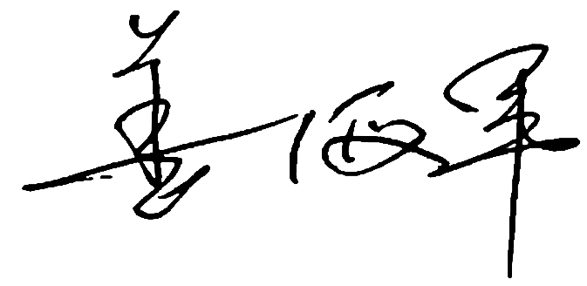
认证决定结论 | ■案卷符合要求，可以认证注册/保持  □案卷不符合要求，不可以认证注册/保持
认证决定人员签字 |  | 日期 | 2022-4-20
机构总经理审批意见 | ■认证流程符合要求，可以认证注册/保持  □认证流程不符合要求，不可以认证注册/保持
总经理签字 | 

